R E Q U E R I M E N T O Nº. 811

SESSÃO ORDINÁRIA DE 29/8/2011

Excelentíssimo Senhor Presidente Da Câmara Municipal:

CONSIDERANDO que na Rua Dr. Jorge Tibiriçá, nº. 10, esquina com a Rua Rangel Pestana, o volume de enxurradas é muito grande;

CONSIDERANDO que a casa da esquina desse cruzamento, imagens anexas, é invadida pelas águas das chuvas, o que ocasiona vários problemas;

CONSIDERANDO que em março do ano passado pedi a inclusão desta obra no cronograma da Secretaria de Obras e me foi encaminhada a resposta, em anexo, dizendo que não estaria na programação de 2010, por isso o pedido agora da inclusão para 2011, assim,

REQUEREMOS, após cumpridas as formalidades regimentais, ouvido o Plenário, seja oficiado ao Excelentíssimo Senhor Prefeito Municipal, Dr. JOÃO CURY NETO, solicitando que, nos termos da Lei Orgânica e juntamente com a Secretaria competente, informe sobre a possibilidade da construção de mais uma boca de lobo, acima da existente no meio do quarteirão, para que todo o grande volume de água de chuva que desce pela Rua Dr. Jorge Tibiriçá possa entrar nas entradas das galerias levando as águas para o Ribeirão Lavapés, impedindo a invasão das águas na casa da esquina.

Plenário “Ver. Laurindo Ezidoro Jaqueta”, 29 de agosto de 2011.

Vereador Autor LELO PAGANI
PT

LAP/lcacg

INTEGRANTE DO REQUERIMENTO Nº. 810/2011

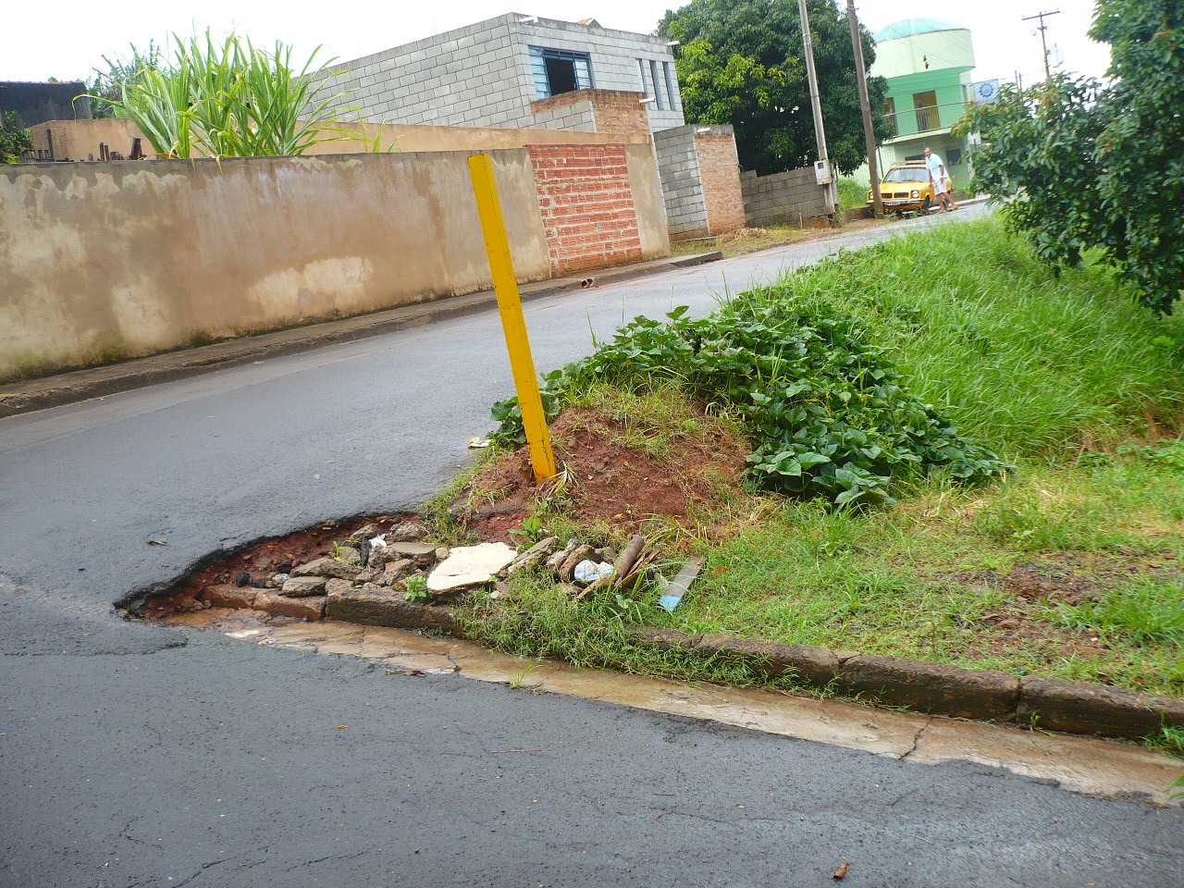

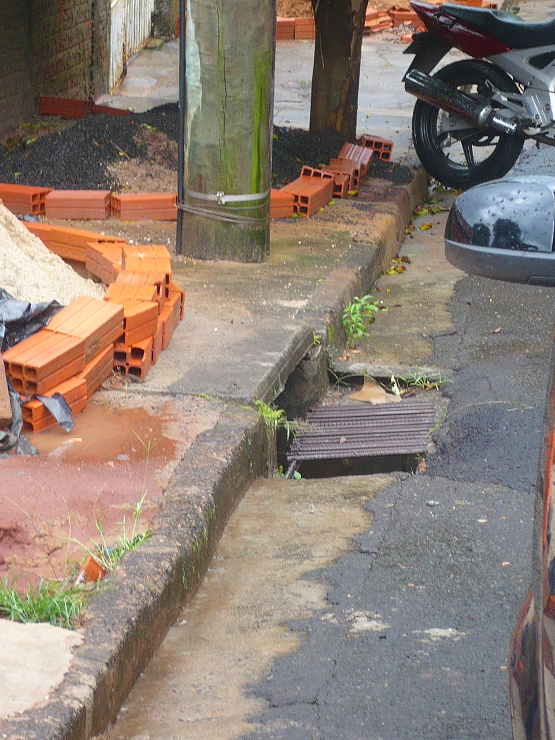

INTEGRANTE DO REQUERIMENTO Nº. 810/2011

